Приложение 1
ТРЕБОВАНИЯ И УСЛОВИЯ ПРЕДОСТАВЛЕНИЯ
рукописей в журнал
«Бюллетень Северного государственного медицинского университета»
1. Общие положения
В журнале публикуются статьи по вопросам медицины, а так же смежных областей.
2. Основные требования к статьям, представляемым для публикации в журнале:
- Статья (за исключением обзоров) должна содержать новые научные результаты.
- Статья должна соответствовать тематике и научному уровню журнала.
- Статья должна быть оформлена в полном соответствии с требованиями к оформлению статей.
- Обзорные статьи обязательно должны иметь собственное мнение автора на поставленную проблему.
3. Статья представляется в редакцию посредством заполнения электронной формы через сайт Университета (www.nsmu.ru) в одном экземпляре, к которому необходимо приложить скан заявки на публикацию, подписанную всеми авторами и научным(и) руководителем(ями), текст статьи в формате текстового редактора Microsoft Word, а так же скан или фото кавитации об оплате. В случае дублирования заявок редколлегией выбирается только одна на усмотрение члена редакционной группы, осуществляющего верстку.
4. Требования к оформлению см.в Приложении 2 и Приложении 3.
5. Общий объем статьи, включая приложения не должен превышать 5 старниц. Объём основного текста (не включая аннотацию, ключевые слова, список литературы) не должен превышать 7000 знаков, включая пробелы. Текст печатается через полтора интервала с одной стороны бумаги формата А4 во всю ширину страницы (на колонки не разбивается), страницы не нумеруются. В электронной форме текст должен быть набран в редакторе MS Word версии не ниже 97 шрифтом Times New Roman, 14 пунктов.
6. Рисунки должны иметь расширение, совместимое с MS Word. Фотографии должны быть предельно четкими. Все буквенные обозначения на рисунках необходимо пояснить в основном или подрисуночном текстах. Подписи к рисункам и заголовки таблиц обязательны.
7. Математические формулы следует набирать в формульном редакторе MathTypes Equation или MS Equation, греческие и русские буквы в формулах набирать прямым шрифтом (опция текст), латинские курсивом. Обозначения величин и простые формулы в тексте и таблицах набирать как элементы текста (а не как объекты формульного редактора).
8. Список литературы составляется в порядке цитирования и оформляется в соответствии с действующим ГОСТ. Ссылки на литературу в тексте отмечаются по мере их появления порядковыми номерами в квадратных скобках.

Приложение 2

ТРЕБОВАНИЯ И ПРАВИЛА ОФОРМЛЕНИЯ СТАТЕЙ АВТОРАМИ В ЖУРНАЛЕ «БЮЛЛЕТЕНЬ СЕВЕРНОГО ГОСУДАРСТВЕННОГО МЕДИЦИНСКОГО УНИВЕРСИТЕТА»

1 ОБЩИЕ ПОЛОЖЕНИЯ

1.1.Настоящий документ определяют требования к оформлению статей в журнале «Бюллетень СГМУ».
1.2.Все статьи должны быть оформлены в соответствии с настоящим документом.
1.3.Требования настоящего документа являются обязательными для применения авторами статей. Несоответствие требований к оформлению, изложенных в настоящем документе является основанием для отказа в принятии статьи к публикации.
1.4.. Текст статьи должен быть обработан и систематизирован. При подготовке статьи следует соблюдать следующие требования:
- четкость построения,
- логическая последовательность и грамотность,
- убедительность аргументации,
- краткость и четкость формулировок, исключающая возможность субъективного и неоднозначного толкования,
- доказательность выводов и обоснованность рекомендаций.

- ТРЕБОВАНИЯ К ОФОРМЛЕНИЮ СТАТЕЙ
2.1. Общие требования
2.1.1.Текст документа оформляют в соответствии с настоящим документом.
2.1.2. Объём основного текста (не включая аннотацию, ключевые слова, список литературы) не должен превышать 7000 знаков, включая пробелы
2.1.3.Общий объём статьи с учетом приложений не должен превышать 5 страниц формата А4.
2.1.4.Текстовый материал статьи оформляют в формате .doc, .docx, .rtf
- размер бумаги стандартного формата А4 (210 х 297 мм),
- поля: левое – 30 мм, верхнее – 20 мм, правое – 10 мм, нижнее – 20 мм,
- ориентация: книжная,
- шрифт: Times New Roman; начертание литер обычное,
- кегель: 14 пт (пунктов) в основном тексте, 12 пт – в таблицах,
- цвет шрифта – черный,
- красная строка (абзац) – 1,25 см,
- междустрочный интервал: полуторный – в основном тексте, одинарный – в списке литературы и таблицах,
- межабзацный интервал устанавливается в значении 0. Можно поставить отступ перед и/или после абзаца. Чтобы убрать большое расстояние между абзацами и сделать его таким же, как и обычное междустрочное расстояние, необходимо выполнить действие, показанное на рисунке 1.

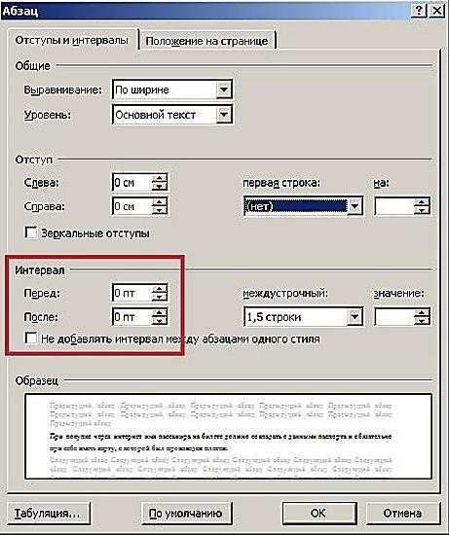

Рисунок 1 – Убрать межабзацные интервалы

Пример внешнего вида до и после представлен на рисунках 2 и 3.

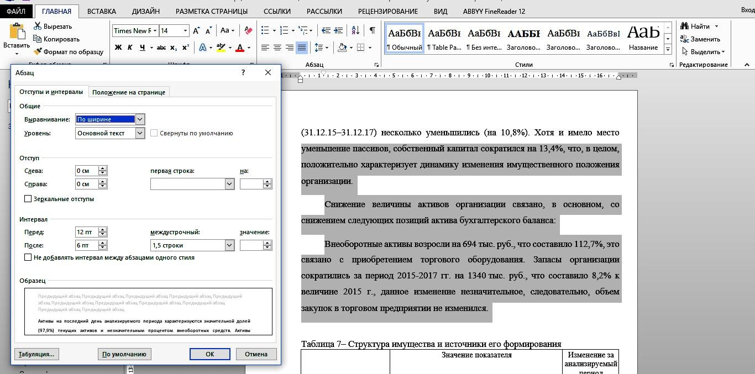

Рисунок 2 – В тексте присутствует межабзацный интервал

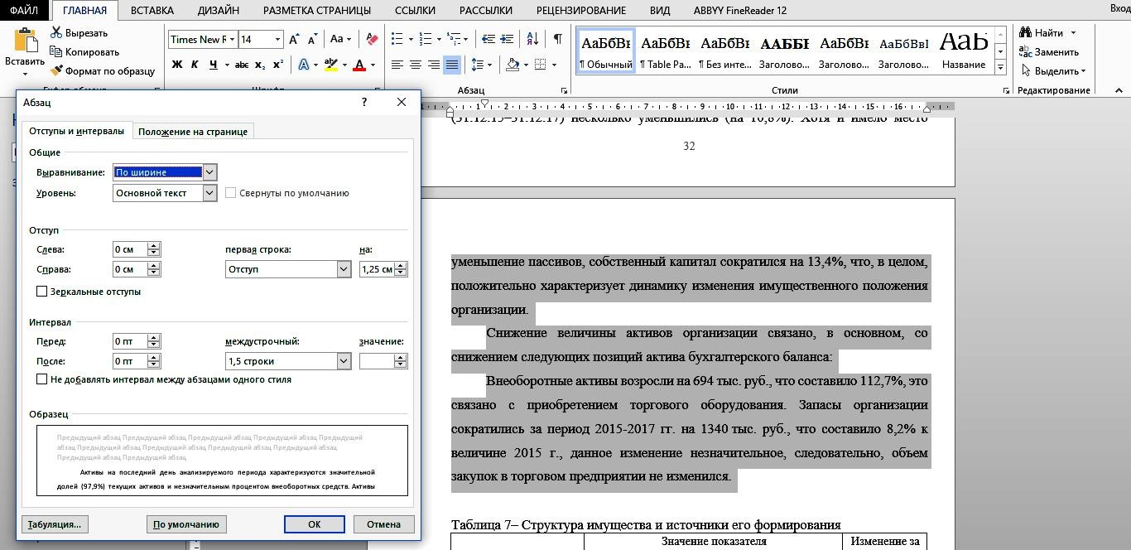

Рисунок 3 – Требуемое оформление с отсутствием межабзацных интервалов

− кроме того, для того чтобы в конце страницы не было большого расстояния, рекомендуется «убрать» «зависшие» строки (рисунок 4). Для этого во вкладке «Положение на страннице» необходимо убрать «галочки» во всех полях
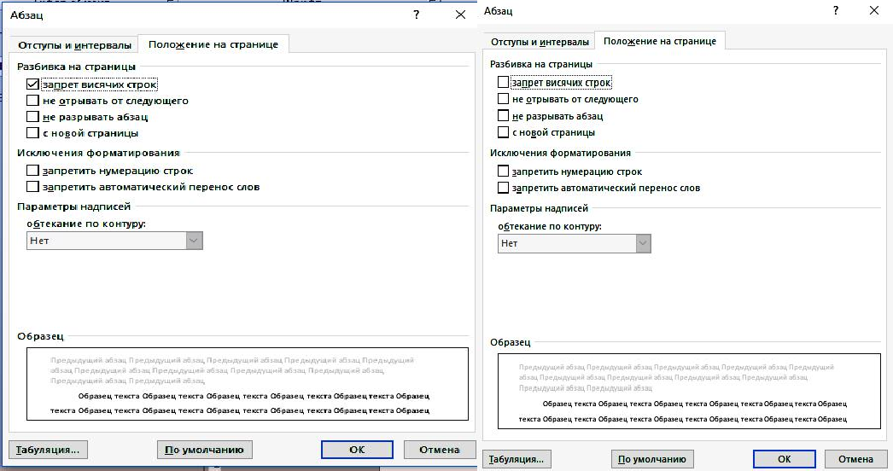

Рисунок 4 – Убрать «зависшие» строки. Правильный вид на рисунке справа

- форматирование основного текста и ссылок – в параметре «по ширине»,
- перед знаком препинания пробел не ставится,
- математические знаки (+, -, х, :, =) от цифры отделаются пробелом,
- многозначные цифры (кроме четырехзначных) делятся на классы по 3 цифры, отделяются пробелом: 10 324, но 1985,
- знаки процента (%) применяют только с относящимися к ним числами, от которых они не отделяются (10%), знаки номера (№) и параграфа (§) и др. и другие применяют только с относящимися к ним числами,
- сдвоенные знаки набираются без пробела. Если к знаку относится несколько чисел, то между собой они отделяются пробелами. Во множественном числе №, §, %, градусы не удваиваются и кавычками не заменяются, ставятся один раз (№ 5, 6, 7; от 80 до 90%).
2.1.5.Сокращение слов не допускается, исключения составляют общеизвестные сокращения и сокращения, при этом в первый раз необходимо указать полное название слова, указав при этом в скобках его сокращение. При написании статьи необходимо придерживаться следующего правила: чем меньше сокращений слов и словосочетаний в тексте, тем грамотнее оформленной считается работа.
2.2.Требования к нумерации страниц
- Нумерация страниц не производится
2.3.Требования к оформлению заголовков и подзаголовков
- Заголовок только один – название статьи
- Заголовок набирается полужирным шрифтом прописными буквами, подзаголовки – строчными с прописной, не подчёркивая (шрифт 14 пт);
- выравнивание заголовка– по левому краю, без абзацного отступа;
- точка в конце заголовка не ставится, остальные знаки препинания (многоточие, восклицательный, вопросительный) сохраняются;
- если заголовок состоит из двух предложений, точка ставится только в конце первого, при этом, если заголовок занимает более одной строки, его желательно разбить на строки таким образом, чтобы точка попадала внутрь строки, а не заканчивала её;
- заголовок не имеет переносов, то есть на конце строки слово должно быть обязательно полным. Предлог, союз, наречие – переносятся на другую строку;
- междустрочный интервал полуторный;
- текст и подзаголовок отделяются друг от друга пробелом;
- структурные элементы (подзаголовки): «ВВЕДЕНИЕ», «ЗАКЛЮЧЕНИЕ», «СПИСОК ИСПОЛЬЗОВАННЫХ ИСТОЧНИКОВ» и пр. не нумеруются. Каждый раздел основного текста начинается с новой строки.

2.4.Требования к оформлению таблиц, схем, рисунков
- наименование таблицы, при ее наличии, должно отражать ее содержание, быть точным, кратким;
- наименование следует помещать над таблицей слева, без абзацного отступа в следующем формате: Таблица Номер таблицы — Наименование таблицы. Наименование таблицы приводят с прописной буквы без точки в конце. Если наименование таблицы занимает две строки и более, то его следует записывать через один межстрочный интервал (рисунок 5);

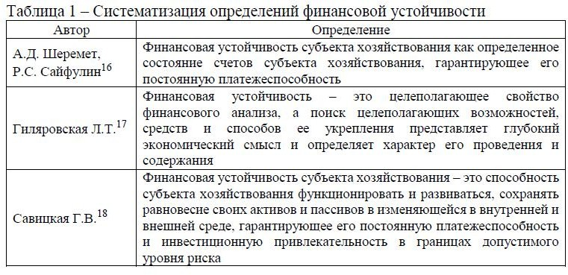

Рисунок 5– Пример оформления названия таблиц

- между тестом и таблицей делается один межстрочный интервал. После таблицы также делается один межстрочный интервал;
- нумерация таблиц, графиков, рисунков (отдельно) должна быть сквозной на протяжении всей работы (таблица 1,2,3 …, рисунок 1, 2, 3 …, график 1, 2, 3…);
- заголовки граф и строк таблицы следует приводить с прописной буквы в единственном числе, а подзаголовки – со строчной, если они составляют одно предложение с заголовком, или с прописной, если они имеют самостоятельное значение; в конце заголовков и подзаголовков граф и строк таблицы точки не ставятся;
- таблицу с большим количеством строк допускается переносить на другую страницу. При переносе части таблицы на другую страницу слово «Таблица», ее номер и наименование не указывают;
- если все показатели, приведённые в графах таблицы, выражены в одной и той же единице, то её обозначение необходимо помещать над таблицей справа. Если же показатели выражаются в различных единицах, то их следует указывать в заголовках и подзаголовках граф, или строках;
- при заимствовании таблиц из какого-либо источника, после нее оформляется сноска на источник в соответствии с требованиями к оформлению сносок;
- переносы слов в таблице не допускаются. Таблицу необходимо располагать по всей ширине страницы (поставить курсор в любом месте таблицы -> нажать правую кнопку мыши -> автоподбор -> автободбор по ширине окна);
- подпись к рисунку, схеме располагается снизу по центру, слово «Рисунок» пишется полностью (оформление аналогично таблице). При этом слово «Схема» заменяется словом «Рисунок» (см.Рисунок 6);

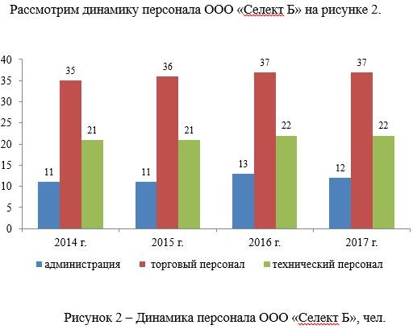
Рисунок 6 – Пример оформления рисунков

- таблицы, схемы и рисунки, помещают в конце статьи

2.5.Оформление перечислений
Внутри разделов, пунктов могут быть приведены перечисления, для оформления которых применяются маркированные и нумерованные списки. Автоматическая нумерация не производится.
Пример маркированного списка (после маркера текст пишется с маленькой буквы):
Задачи обязательного социального страхования от несчастных случаев:
-обеспечение социальной защиты застрахованных лиц,
-возмещение вреда, причинённого жизни и здоровью застрахованного,
-обеспечение предупредительных мер по сокращению травматизма.

Пример нумерованного списка (после номера текст пишется с маленькой буквы):
Обеспечение по страхованию осуществляется:
1.в виде пособия по временной нетрудоспособности;
2.в виде страховых выплат.

Пример многоуровневого списка:
Обеспечение по страхованию осуществляется:
- в виде пособия по временной нетрудоспособности,
- в виде страховых выплат:
- единовременной страховой выплаты застрахованному;
- ежемесячных страховых выплат застрахованному.
- в виде оплаты дополнительных расходов, связанных с реабилитацией застрахованного.

2.5.Оформление формул и уравнений

- формулы и уравнения создаются с помощью встроенного в Word редактора формул Microsoft Equation;
- формулы следует выделять из текста в отдельную строку с выравниванием по центру. Выше и ниже каждой формулы должна быть оставлена одна пустая строка;
- если уравнение не умещается в одну строку, то оно должно быть перенесено после знака равенства (=) или после знаков плюс (+), минус (-), умножения (х), деления (:) или других математических знаков, причем знак в начале следующей строки повторяют;
- формулы нумеруются последовательно арабскими цифрами сквозной нумерацией в пределах всей статьи. Номер формулы указывается в круглых скобках (выравнивание по правому краю) справа. Одну формулу обозначают - (1);
- ссылки в тексте на порядковые номера формул дают в круглых скобках, например, в формуле (1);
- пояснения символов и числовых коэффициентов, входящих в формулу, если они не пояснены ранее в тексте, следует приводить непосредственно под формулой в той же последовательности, в какой они даны в формуле. Значение каждого символа и числового коэффициента следует давать с новой строки. Первую строку объяснения начинают со слова «где» с абзацного отступа с маленькой буквы и запятой после слова (рисунок 7);
- формула отделяется от текста одним межстрочным интервалом, после формулы и перед пояснением также делается один межстрочный интервал.
Пояснение к формуле и последующий текст также отделяются одним межстрочным интервалом (рисунок 7).

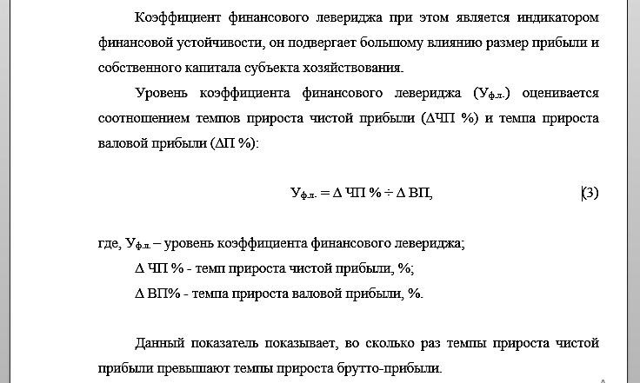

Рисунок 7 – Пример оформления формул в тексте работы

2.6.Требования к оформлению списка использованных источников

-желательно, чтобы источники должны быть не старше 5-летней давности;
-нумерация списка использованных источников сквозная, арабскими цифрами, без абзацного отступа;
- Список использованных источников отражает перечень источников, которые были использованы при написании статьи.
- Список литературы составляется в порядке цитирования и оформляется в соответствии с действующим ГОСТ.
- Ссылки на литературу в тексте отмечаются по мере их появления порядковыми номерами в квадратных скобках.

2.7,Требования к оформлению приложений
- материал, дополняющий текст статьи, допускается помещать в приложениях. Приложением может быть графический материал, таблицы, схемы, иллюстрации, расчеты, описания алгоритмов и программ задач, решаемых на ЭВМ, образцы документов и т.д.;
- приложения используются только в том случае, если они дополняют содержание основных проблем статьи и носят справочный или рекомендательный характер. Не допускаются приложения, не имеющие прямого отношения к статье;
- в тексте статьи на все приложения должны быть даны ссылки;
- приложения располагаются в порядке ссылок на них в тексте статьи;
- каждое приложение следует размещать в конце статьи с указанием по правому краю страницы слова «ПРИЛОЖЕНИЕ». Приложение должно иметь заголовок, который записывают с прописной буквы, полужирным шрифтом, отдельной строкой по центру без точки в конце. Приложения обозначают цифрами. После слова «ПРИЛОЖЕНИЕ» следует цифра, обозначающая его последовательность.

Приложение 3

ПОРЯДОК ОФОРМЛЕНИЯ СТАТЕЙ АВТОРАМИ
Первая строка – заглавными буквами, полужирынм шрифтом, выравнивание по левому краю название статьи
Вторая строка – строчными буквами, полужирным шрифтом с выравниванием по ширине фамилии авторов с инициалами. Полностью имя и отчество авторов в статье указывать не нужно. В данной сроке у авторов не ставятся должности, научные звания.
Авторами публикации могут выступать только те лица, которые внесли значительный вклад в формирование замысла работы, разработку, исполнение и/или интерпретацию результатов представленного исследования, а также в сам процесс написания рукописи (в том числе проводившие научную и стилистическую правку и оформление в соответствие с требованиями журнала).
Первый автор. Первым автором в списке соавторов следует быть руководителю авторского коллектива рукописи, который принимал наибольшее участие в процессе подготовки текста и знаком со всем процессом проведения научной работы. Руководителю авторского коллектива также надлежит быть "автором для корреспонденции" - для общения с редакцией журнала и читателями (после публикации статьи).
Соавторами могут быть те, кто внес значительный вклад в подготовку текста рукописи и проведенное исследование.
Автор должен удостовериться, что все участники, внесшие существенный вклад в исследование, представлены как Соавторы и не приведены в качестве Соавторов те, кто не участвовал в исследовании, что все Соавторы видели и одобрили окончательную версию работы и согласились с представлением ее к публикации.
Третья строка – место работы авторов или учреждения под эгидой которого выполняется исследование. Название пишется в именительном падеже, без сокращений.
Четвертая строка – дополнительная информация (кафедра, должности, научные звания авторов, для студентов – курс, факультет и пр.). При необходимости можно указать коды авторов (SPIN, ResearcherID, ORCID, ScopusID).
Пятая строка – e-mail авторов
Шестая строка – научный руководитель. Только научное звание с общепринятыми сокращениями (д.м.н., к.м.н., проф., доц., Засл.работник Высшей школы РФ, Засл.врач РФ и пр). Должности (ассистент, преподаватель, заведующий кафедрой, врач, заведующий отделения и пр. не пишутся)
Седьмая строка – пустая
Восьмая срока: -Аннотация. Слово аннотация с заглавной буквы полужирным шрифтом, после него ставится двоеточие и затем текст аннотации обычным шрифтом с соблюдением орфографии и пунктуации. Вся аннотация выравнивается по ширине, без красной строки перед словом аннотация
Девятая строка - Ключевые слова: Словосочетание «Ключевые слова» с заглавной буквы полужирным шрифтом, после него ставится двоеточие и затем ключевые слова обычным шрифтом с соблюдением орфографии и пунктуации. Ключевые слова между собой разделаются запятыми. Ключевые слова выравниваются по ширине, без красной строки перед словосочетанием «ключевые слова»
Далее – текст статьи в соответствии с правилами оформления статей
В конце статьи курсивом может быть указан источник финансирования исследования.
Далее идёт слово «Литература». Слово «литература» оформляется полужирным шрифтом, без отступа по красной строке.
С красной сроки список литературы, оформленный в соответствии с требованиями.

Приложение 4
ТРЕБОВАНИЯ К СОДЕРЖАНИЮ СТАТЬИ

Название работы должно быть по возможности кратким, но информативным и точно отражающим ее содержание. Следует избегать названий, смысл которых можно прочесть неоднозначно. Не рекомендуется применять сокращения (аббревиатуры) в названии статьи.
Аннотация (резюме) представляет собой краткое, но вместе с тем максимально информативное содержание научной публикации. В нем кратко излагаются предпосылки и цели исследования, основные методы, включая тип исследования, создание выборки и основные аналитические методы, основные результаты с их цифровым выражением и уровнями статистической значимости, и основные выводы. Отмечаются новые и важные аспекты исследования. Резюме – единственная часть статьи, которая доступна в электронном формате для широкого круга читателей, поэтому в обязанность авторов входит обеспечение точного соответствия резюме содержанию всей работы. Резюме для новых методов исследования или обработки данных, описания отдельных клинических случаев или наблюдений должно побудить читателя обратиться к полному тексту статьи.
Ключевые слова. Обычно в статье используют от 3 до 6 ключевых слов, отражающих проблемы, изучаемые в ходе исследования. Для ключевых слов желательно использовать термины из списка медицинских предметных заголовков (MeSH, Medical Subject Headings), используемых в Index Medicus (www.pubmed.com).
Введение В разделе четко формулируются предпосылки проведения исследования: обозначается суть проблемы и ее значимость. Авторы должны ознакомить читателя с изучаемой проблемой, кратко описать, что известно по данной теме, упомянуть работы, проводившиеся другими авторами, обозначить недостатки предыдущих исследований, если таковые имеются, т.е. аргументированно доказать читателю необходимость проведения исследования. Не следует приводить все работы, опубликованные по данной теме, достаточно упомянуть наиболее значимые из них, только те, которые непосредственно относятся к теме. Рекомендуется ссылаться не только на отечественные, но и на зарубежные исследования по изучаемой теме. В конце раздела формулируется цель исследования. Здесь же перечисляются задачи, поставленные для достижения цели. Цель формулируется таким образом, чтобы у читателя имелось полное представление о том, что планируется изучить, у каких лиц и с помощью какого метода. Не следует включать в этот раздел данные, результаты или заключения, которые будут представлены далее в работе.
Методы исследования В разделе рекомендуется представлять четкое описание следующих моментов (выделение их в отдельные подразделы необязательно): тип исследования; способ отбора участников исследования; методика проведения измерений; способы представления и обработки данных; этические принципы. Если проводился литературный обзор, то указать каким образом и по каким критериям происходил поиск и отбор литературы.
Результаты Раздел предназначен только для представления основных результатов исследования. Результаты, полученные в ходе данного исследования, не сравниваются с результатами аналогичных исследований других авторов и не обсуждаются. Результаты следует представлять в тексте, таблицах и рисунках в логической последовательности, исходя из очередности целей и задач исследования. Не рекомендуется дублировать в тексте результаты, представленные в таблицах или на рисунках, и наоборот. Описываются, выделяются и суммируются только важные наблюдения, относящиеся к задачам исследования. Приветствуется использование 95%-ных доверительных интервалов. При обнаружении статистически значимых различий не стоит говорить о том, что «различия достоверны». Корректнее говорить «различия статистически значимы». Всегда следует помнить, что выявление статистически значимых различий еще не означает наличие клинически важных различий, причинно-следственных связей или достоверности результатов. Единицы измерения даются в соответствии с Международной системой единиц СИ.
Обсуждение результатов В статьях, описывающих оригинальные исследования, данный раздел начинается с краткого (не более 2–3 предложений) представления основных результатов исследования. Основными результатами считаются те, что соответствуют целям и задачам исследования. Не следует повторять в данном разделе материал, который уже был описан в разделах «Введение» и «Методы». Необходимо выделить новые и важные аспекты исследования и, что не менее важно, попытаться объяснить причины получения именно таких результатов. Следует критически описать имеющиеся недостатки данного исследования, особенно если они способны оказать существенное влияние на полученные результаты или их интерпретацию. Кроме того, следует отметить сильные стороны исследования или чем оно лучше других по данной теме. Обсуждение достоинств и недостатков исследования является важной частью раздела и призвано помочь читателю в интерпретации полученных результатов. Всегда надо помнить, что лучше самому обратить внимание читателя на имеющиеся недостатки исследования (идеальных исследований не бывает), нежели эти недостатки будут отмечены рецензентами или читателями. В разделе описывается, как полученные в ходе данного исследования результаты соотносятся с результатами аналогичных исследований, проводимых другими авторами. Вместо простого упоминания предыдущих исследований следует пытаться объяснить, почему полученные результаты отличаются или не отличаются от результатов, полученных другими авторами. Обсуждаются возможности применения полученных результатов, а также ограничения в их применении, если таковые имеются. Рекомендуется определить направления для дальнейших исследований, которые логически следуют из результатов данного исследования. Можно сформулировать новые гипотезы, но только когда это оправдано, и четко обозначить, что это только гипотезы. В некоторых случаях в данном разделе могут быть представлены практические рекомендации по использованию результатов исследования на практике.
Заключение (Выводы) Выводы необходимо делать исходя из целей исследования, избегая необоснованных заявлений и выводов, которые не следуют из представленных наблюдений или расчетов. Например, не стоит делать выводы об экономической целесообразности применения нового метода лечения пациентов с каким-либо заболеванием, если в статье не приводится анализ сравнительной экономической эффективности. Не следует прибегать к обобщенным выводам, например «Таким образом, повышенный уровень холестерина влияет на риск сердечно-сосудистых заболеваний».
Список литературы Список литературы должен представлять собой краткое библиографическое описание цитируемых работ. Библиографические ссылки в тексте даются в квадратных скобках арабскими цифрами в соответствии со списком литературы, в котором цитируемые работы перечисляются в порядке их цитирования. Фамилии иностранных авторов приводятся в оригинальной транскрипции. Нежелательно ссылаться на ссылки в сети интернет, газетные публикации, неопубликованные наблюдения и личные сообщения. Ссылки должны быть сверены авторами рукописи с оригинальными документами.
Таблицы позволяют кратко и наглядно представить имеющиеся данные во всех необходимых деталях. Суммирование результатов в виде таблиц позволяет существенно уменьшить объем текста. Таблицы нумеруются арабскими цифрами последовательно в порядке их первого упоминания в тексте. Каждая таблица должна иметь заголовок, который позволит читателю понять, какие данные представлены в ней, без прочтения текста статьи. Таблицы не должны быть громоздкими или включать информацию, не относящуюся к целям и задачам исследования. Данные таблицы должны соответствовать цифрам в тексте, однако не должны дублировать представленную в нём информацию. Ссылки на таблицы в тексте обязательны.
Рисунки (графики, диаграммы, схемы, чертежи и другие иллюстрации, рисованные средствами MS Office) должны быть контрастными и четкими. Объем графического материала минимальный (за исключением работ, где это оправдано характером исследования). Ссылки на рисунки в тексте обязательны. Фотографии, отпечатки экранов мониторов (скриншоты) и другие нерисованные иллюстрации должны быть в формате jpeg. Разрешение изображения должно быть не менее 300 dpi. Все графики, иллюстрации и фотографии должны быть представлены в электронном виде в расчете на печать в черно-белом цвете. Фотографии должны быть контрастными в формате JPEG. Все иллюстрации должны иметь заголовки и быть понятны без обращения к тексту статьи. В подписях под рисунками дается описание всех условных обозначений. Все иллюстрации нумеруются арабскими цифрами последовательно в порядке их упоминания в тексте. При использовании иллюстраций из других источников необходимо привести источник информации.
Этические принципы
Оригинальность и плагиат Авторы должны гарантировать, что они написали полностью оригинальную работу. Если авторы использовали работу и/или слова других авторов, это должно быть соответственно указано и процитировано.
Доступ к данным и сохранность Автор должен быть готов обеспечить доступ к данным, связанными с материалом публикации, если таковой возможен. Во всяком случае, автор должен быть готов сохранять такие данные на протяжении разумного периода времени после опубликования. Многоразовая, избыточная или конкурирующая публикация Автор не должен публиковать работы, которые описывают по сути одно и то же исследование, более чем один раз или более чем в одном журнале. Предоставление рукописи более чем в один журнал одновременно означает неэтичное издательское поведение и является недопустимым.
Подтверждение источников Необходимо предоставлять должное подтверждение работ других авторов. Авторы должны процитировать публикации, которые имели значение при создании заявленной работы.
Авторство материала Авторство необходимо ограничить теми лицами, которые внесли ощутимый вклад в концепцию, проект, исполнение или интерпретацию заявленной работы. Всех, кто внес ощутимый вклад, следует внести в список соавторов. Автор должен гарантировать, что список авторов содержит только действительных авторов и в него не внесены те, кто не имеет отношения к данной работе, а также то, что все соавторы ознакомились и одобрили окончательную версию статьи и дали согласие на ее публикацию.
Раскрытие информации и конфликт интересов Все авторы должны сообщать, если в их работе имеется финансовый либо другой конфликт интересов, который может повлиять на результаты или интерпретацию их рукописи.
Ошибки в опубликованных работах Если автор обнаружит существенную ошибку или неточность в своей опубликованной работе, его обязанность – незамедлительно сообщить об этом в редакцию журнала или издателю и сотрудничать с редакцией при исправлении ошибок. Если в статье содержится описание экспериментов на человеке, необходимо указать, соответствовала ли эта процедура стандартам этического комитета, несущего ответственность за эту сторону работы, или Хельсинкской декларации 1975 г. и последующим пересмотрам. Недопустимо называть фамилии и инициалы пациентов, номера историй болезни. При использовании в исследовании лабораторных животных необходимо указывать вид и количество животных, применявшиеся методы их обезболивания и умерщвления в соответствии с правилами, принятыми в учреждении, рекомендациями национального совета по исследованиям или действующим законодательством. При описании лекарственных препаратов следует указать активную субстанцию, коммерческое и генерическое название, фирму-производителя. Все названия и дозировки должны быть тщательно выверены. Описания пострегистрационных клинических испытаний лекарственных препаратов должны обязательно включать в себя информацию о регистрации и разрешении к применению указанных препаратов официальными разрешительными органами (регистрационный номер, дата регистрации).

Приложение 5
РЕЦЕНЗИРОВАНИЕ СТАТЕЙ
Процедура рассмотрения статьи включает следующие этапы.
- Формальная экспертиза статьи.
Первичная оценка статьи на соответствие правилам оформления, тематике и правилам журнала. При выявлении несоответствия установленным требованиям автор(ы) извещаются об отклонении статьи.
- Внутренне и внешнее рецензирование
Внутреннее рецензирование осуществляют главный редактор, или заместитель главного редактора. Если рукопись соответствует тематике журнала и его правилам, её направляют на рецензию рецензентам по усмотрению редакции.
Решение о выборе рецензентов принимает главный редактор или заместитель главного редактора.
Рецензирование осуществляется лицами, имеющими диплом о высшем профессиональном образовании, не состоящими в научных, финансовых или каких-либо других взаимоотношениях с авторами статьи и редакцией журнала. Рецензирование статей выполняется на добровольной и безвозмездной основе.
Рецензентам рукопись направляется без информации об авторах и их организаций («двойное слепое» рецензирование).
Рецензентов уведомляют о том, что присланные им рукописи являются собственностью авторов и относятся к сведениям, не подлежащим разглашению. Рецензенты должны воздерживаться от неправомерного использования (включая копирование) материалов, присланных им на рецензирование.
Рецензенты в течение 30 дней (исключая официальные праздничные дни) с момента получения рукописи должны вынести обоснованное мнение о возможности её публикации в представленном виде. Заключение рецензента:
- статья может быть опубликована и не требует доработки;
- статья может быть опубликована после небольшой доработки авторами;
- статья может быть опубликована только после существенной переработки авторами;
- статья не может быть опубликована вследствие низкого качества, несоответствия требованиям оформления статей или тематике журнала, нарушения этических норм, признаков фальсификации результатов или по другим причинам.

Если в рецензии есть указание на необходимость исправления статьи, то её направляют автору(ам) на доработку с предложением учесть замечания рецензента при подготовке нового варианта статьи. Автор(ы) должен представить ответы на все выдвинутые рецензентом вопросы, замечания и предложения. В случае несогласия с мнением рецензентов автор(ы) должен(ны) убедительно обосновать свою точку зрения. Ответ автора(ов) на рецензию должен быть представлен в редакцию в течение 7 дней с момента получения им(ими) рецензии. При отсутствии ответа авторов на посланную им рецензию в течение этого времени рукопись считают отозванной авторами. Исправленная автором(ами) рукопись и ответ на рецензию направляются рецензентам для ознакомления.
Информация о личности рецензентов авторам не раскрывается.
На заседаниях редакционной коллегии утверждается перечень статей, подлежащих публикации в текущем номере журнала. Редакционная коллегия имеет право отклонить статью, прошедшую внешнее рецензирование, если у коллегии возникают вопросы по некоторым аспектам статьи, и направить её на дополнительное внешнее рецензирование.
Окончательное решение о возможности публикации рукописи выносит главный редактор или заместитель главного редактора. Все одобренные ими рукописи, направляются на научное и литературное редактирование, вёрстку и публикацию. Редакция оставляет за собой право редактирования (в том числе сокращения) поступивших статей и их названий.
Не допускаются к публикации:
- статьи, оформленные не в соответствии с требованиями, авторы которых отказываются от технической доработки статьи;
- статьи, авторы которых не выполняют конструктивные указания рецензента или аргументированно их не опровергают.
- статьи, в которых обнаружен высокий уровень заимствований текста и/или данных (используется специализированное ПО «Антиплагиат»)
Рецензии на рукописи в открытом доступе не публикуются и используются только во внутреннем документообороте редакции, а также при общении с авторами. Копии рецензий могут быть переданы по запросу:
В министерство образования и науки Российской Федерации;
В министерство здравоохранения Российской Федерации.
Отклонённые статьи после доработки авторами могут быть повторно приняты в редакцию, их рассматривают в общем порядке.

